***"El patriarcado religioso legitima el patriarcado político, que convierte a las mujeres en personas subalternas"***

**Liderazgo y empoderamiento de las mujeres en las religiones**

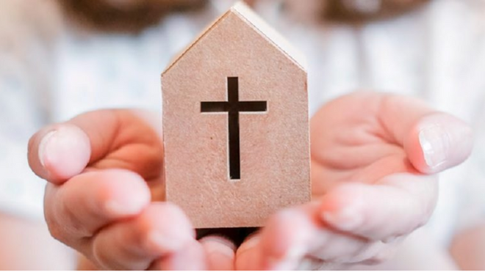

Mujer en la Iglesia

**"Las religiones nunca se han llevado bien con las mujeres –tampoco hoy-, que son las eternas olvidadas y las grandes perdedoras y a quienes no se les reconoce como sujetos morales, ni como sujetos religiosos y menos aún como sujetos teológicos"**

**"Cada vez es mayor el número de mujeres que se rebelan contra las religiones o mejor, contra los dirigentes religiosos, sin abandonar el espacio religioso. La rebelión tiene lugar tanto a nivel personal como colectivo, tanto en el interior de las religiones como en la sociedad"**

***07.03.2021***[***Juan José Tamayo***](https://www.religiondigital.org/juan_jose_tamayo/)

Entre los campos de análisis de las investigaciones feministas se encuentran, entre otros, **el discurso religioso androcéntrico, la organización patriarcal de las religiones y la exclusión de las mujeres** del liderazgo en los diferentes ámbitos de la vida religiosa: doctrinal, moral, institucional. Es por eso que considero necesaria la elaboración de una**teoría crítica feminista de las religiones**, cuyas líneas programáticas voy a trazar a continuación.

1.  **Las religiones nunca se han llevado bien con las mujeres** –tampoco hoy-, que son las eternas olvidadas y las grandes perdedoras y a quienes no se les reconoce como sujetos morales, ni como sujetos religiosos y menos aún como sujetos teológicos.

2. En las religiones**impera la masculinidad sagrada patriarcal,** a partir de la imagen masculina de Dios, a quien se le reconocen en grado eminente los atributosasignados a los varones por el patriarcado: omni-potencia, omnis-ciencia, omni-presencia, providen-cia y  con frecuencia, violen-cia.

3. Las mujeres son **reducidas a seres inferiores,** con frecuencia se convierten en servidoras e incluso en esclavas de los dirigentes religiosos, y sus cuerpos y sus mentes son colonizados.

4. Las **instituciones religiosas han ejercido todo tipo de violencia** contra las mujeres: física, psicológica, religiosa, sexual, moral, simbólica, etc.

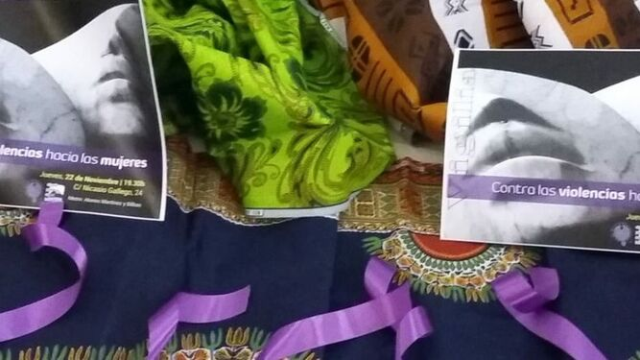

El grito de la Iglesia de Madrid contra la violencia: "En la Iglesia tenemos a no pocas mujeres maltratadas, y también a maltratadores"

5. Sin embargo, **las mujeres suelen ser las más fieles seguidoras de los preceptos religioso**s, las mejores educadoras de las niñas y los niños en las diferentes creencias religiosas, y las que, por paradójico que parezca, reproducen la estructura patriarcal de las religiones. Y ello no por propia iniciativa, sino por la **orientación religiosa de sometimiento** en la que han sido educadas.

6. Pero**cada vez es mayor el número de mujeres que se rebelan** contra las religiones o mejor, contra los dirigentes religiosos, sin abandonar el espacio religioso. La rebelión tiene lugar tanto a nivel personal como colectivo, tanto en el interior de las religiones como en la sociedad.

a) A nivel personal, viven la experiencia religiosa desde su propia subjetividad, sin tener que recurrir a la mediación de los varones, y transgreden conscientemente las normas y orientaciones en materia de sexualidad, relaciones de pareja, planificación familiar, opciones políticas, etc., que les impone el patriarcado religioso. Y lo hacen sin conciencia de culpa.

b) En el interior de las religiones crean movimientos y asociaciones de mujeres que se organizan autónomamente sin dependencia de las autoridades religiosas masculinas, e incluso enfrentadas a ellas y elaboran su propia reflexión teológica y moral.

c) Reivindican su protagonismo en el acceso a lo sagrado, sin la mediación de los varones, la representación femenina de la divinidad, la toma de decisiones en cuantas cuestiones importantes afectan a las religiones y a la vida de las mujeres. Reclaman el ejercicio del poder y la asunción de responsabilidades en las mismas condiciones que los varones.

d) Denuncian las agresiones, las humillaciones, las esclavitudes y los abusos de los que son objeto por parte del clero: laborales, sexuales, morales, etc. Afirman con María Zambrano: “Prefiero una libertad peligrosa a una servidumbre tranquila”.

e) En la sociedad participan activamente en los movimientos feministas, apoyan sus reivindicaciones y están presentes en las ONG’s y movimientos sociales como expresión de la convergencia en las luchas por el reconocimiento de la dignidad y libertad de las mujeres en las religiones y las luchas por su emancipación y el compromiso en defensa de los sectores más vulnerables de la sociedad.

f) Responden con argumentos éticos y religiosos a los mensajes homófobos, machistas y patriarcales de partidos y organizaciones de extrema derecha, a las acusaciones de “feminazis” y “supremacistas feministas”, a las falsas noticias que transmiten y al negacionismo de la violencia machista contra las mujeres por parte de las organizaciones políticas y religiosas de la extrema derecha. Siguen el consejo de Simone de Beauvoir: “No olvidéis jamás que bastará una crisis política, económica o religiosa para que los derechos de las mujeres vuelvan a ser cuestionados. Esos derechos nunca se dan por adquiridos. Debéis permanecer vigilantes durante toda vuestra vida”.



Revuelta de mujeres en la Iglesia

7. Fruto de esta rebelión ha surgido una **nueva manera de vivir y de pensar la fe religiosa** desde la propia subjetividad de las mujeres en las diferentes religiones, sobre todo cultivada por mujeres: la teología feminista, que:

a) Parte de las experiencias de sufrimiento, lucha y resistencia de las mujeres contra el patriarcado y sus diferentes manifestaciones.

b) Recupera la memoria subversiva de las antepasadas empoderadas que han sido olvidadas o condenadas por las instituciones religiosas y que hicieron avanzar la historia hacia la libertad de los oprimidos y la emancipación de las mujeres

c) Reescribe la historia de las religiones desde la perspectiva de género de-construyendo las figuras, prácticas y masculinidades sagradas patriarcales, y dando voz y protagonismo a las mujeres silenciadas por el patriarcado religioso.

d)  A la luz de la redefinición de la identidad y las funciones de las mujeres en las religiones, la teología feminista redefine la identidad y las funciones de los varones, critica las masculinidades hegemónicas y sagradas que consideran a los varones únicos intérpretes autorizados de los textos sagrados, referentes de moralidad y garantes del cumplimiento de las normas y códigos morales, y denuncia el recurso del patriarcado a la violencia contra las mujeres.

e) la teología feminista utiliza las categorías feministas para analizar críticamente las estructuras patriarcales y los discursos androcéntricos de las religiones: género, patriarcado, autonomía, igualdad-diversidad, género, pacto entre mujeres, subjetividad, violencia de género, feminización de la pobreza, cuerpo/corporalidad, división sexual del trabajo, acción positiva, genealogía/historia de las mujeres, autonomía/justicia procreativa, feminismo decolonial, derechos sexuales y reproductivos, teoría queer, crítica de la razón patriarcal, diversidad sexual, crítica de las masculinidades hegemónicas y sagradas, democracia paritaria, fraternidad-sororidad (Luisa Posada), empoderamiento, etc.

f) Lucha contra la concepción patriarcal de la Divinidad por amor a la Deidad más grande, según la teóloga alemana Dorothee Sölle, que traduce la expresión del maestro Eckhart “por eso pido a Dios que me libre de Dios”, “como “por eso pido a Dios que me libre del Dios de los varones”. La propia teóloga alemana se pregunta indignada: “¿Por qué los seres humanos adoran a un Dios cuya cualidad más importante es el poder, cuyo interés es la sumisión, cuyo miedo es la igualdad de derechos. ¡Un ser a quien se dirige la palabra llamándole ‘Señor’, más aún, para quien el poder por sí solo no es suficiente, y los teólogos tienen que asignarle la omnipotencia! ¿Por qué vamos a adorar y amar a un Ser que no sobrepasa el nivel moral de la cultura actual determinada por varones, sino que además la desestabiliza?”.

g) Deconsruye la concepción patriarcal de la Divinidad requiere des-masculinizar y des-virilizar la Divinidad, así como la des-divinización de los varones, ya que la divinización del varón desemboca en opresión de las mujeres y de los sectores más vulnerables. Peor todavía, el patriarcado religioso legitima el patriarcado político, que convierte a las mujeres en personas subalternas, inferiores, dependientes, sin identidad personal.

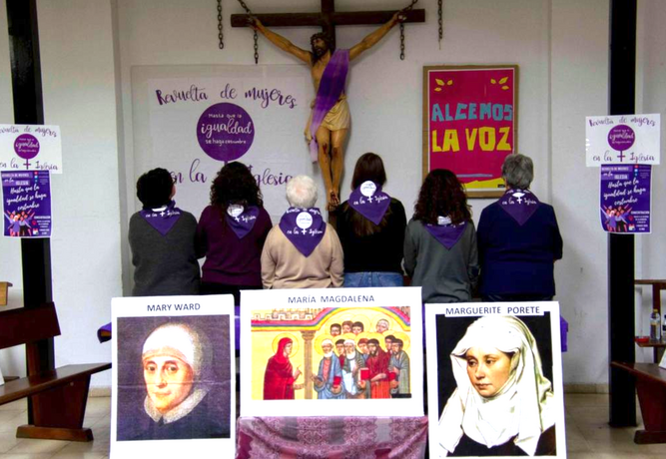

Revuelta de mujeres en la Iglesia

<https://www.religiondigital.org/el_blog_de_juan_jose_tamayo/Liderazgo-empoderamiento-mujeres-religiones-tamayo_7_2320337967.html>